【ルール】 チームで紙のタワーを作り、高さを勝負！！
【条件】
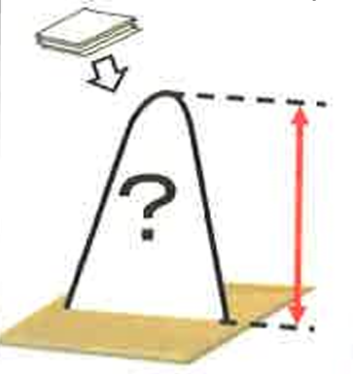
〇道具はＡ４紙10枚だけ
（ハサミ、テープ、のりも使用不可）
（手で折る、切るのはオッケー）
〇作戦は３分(個人)＋５分(班)
⇒ 制作は９分
〇手を離して１０秒保てないと失格

